Vaihinger Weihnachtsmarkt
Am 02.12. und 03.12.2023 sind wir
mit Super-Spaß,
Super-Glühwein,
Super-Flügl,
5er oder 10er Latte und anderen leckeren Getränken wieder für Euch da !
Wir freuen uns auf Euren Besuch, an unserer Original Tiroler Umbrella Bar
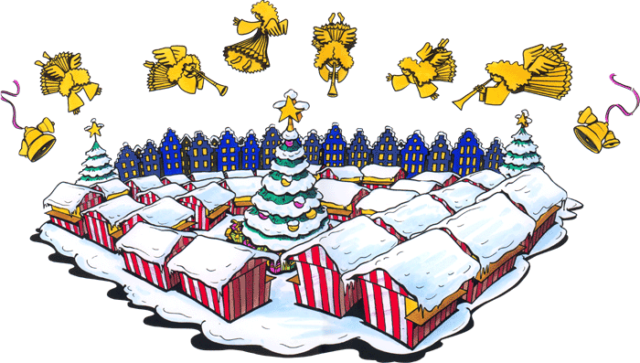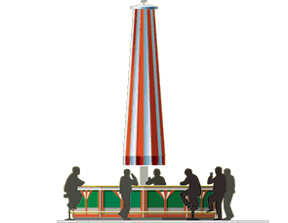

BensonTeam
www.bensonteam.de
Samstag von 11-20 Uhr
Sonntag von 11-19 Uhr

